Մաթեմատիկա և աշխարհագրություն գիտությունների կապը սերտ է և անքակտելի:Հնարավոր չէ պատկերացնել աշխարհագրության ուսուցումն առանց ճշգրիտ հիմքի,տրամաբանական եզրահանգումների և համադրումների:Աշակերտների մոտ պատկերացումները Երկրի ձևի,չափերի,քարտեզներում`մասշտաբի,երկու բնակավայրերի միջև հեռավորության որոշման,բնակչության աճի,տեղաբաշխման և աշխարհագրական խնդիրներում մաթեմատիկական գիտելիքների կիրառումը բացառիկ է: Հարկ է նշել մասշտաբը և աշխարհագրական կոորդինատներ թեմաները,որոնք ակնառու կերպով արտահայտում են մաթեմատիկայի որոշիչ դերը:
Մաթեմատիկայի հետ կապը հնարավորություն է տալիս հարստացնելու աշխարհագրության գիտական հետազոտությունների մեթոդկան,որն էլ կոչվում է աշխարհագրության մաթեմատիկացում:Այս մեթոդը հնարավորություն է ընձեռում առավել հստակ ձևակերպել շատ հիմնախնդիրներ[1;5]:
Մասշտաբ հասկացությունը աշխարհագրական քարտեզներում.
●Հաշվել Ախուրյան գետի երկարությունը (186 կմ ) 1: 300000 մասշտաբի քարտեզի վրա [3;15]
Լուծում
1:300000 նշանակում է, որ քարտեզի 1սմ-ը իրականում 3կմ հեռավորություն է կազմում. 1կմ = 100000 սմ , 186 : 3=62սմ: Այսպիսով` 1:300000 մասշտաբի քարտեզում Ախուրյան գետի երկարությունը 62սմ է:
●Հաշվել Արգենտինայի ափագծի իրական երկարությունը,եթե 1:50000000 մասշտաբի քարտեզի վրա այն կազմում է 5սմ [4;95]:
Լուծում
1:50000000 նշանակում է ,որ քարտեզի 1 սմ-ը իրականում 500 կմ հեռավորություն է կազմում. 1կմ =100000 սմ, 5•500=2500կմ: Այսպիսով`Արգենտինայի ափագծի իրական երկարությունը 2500 կմ է:
●Առաջին գլոբուսը,որը ստեղծել է Մարտին Բեհայմը 1492թ., ունի 0,54 մ տրամագիծ:Ի՞նչ մասշտաբ կունենա այդ գլոբուսը:[2;30]
Լուծում
Երկրագնդի տրամագիծը 12750կմ է: Ուրեմն.
54 սմ- 12750կմ
1սմ- x կմ
54x=12750
x=12750:54=236 կմ
Այսպիսով` 1 սմ-ը կազմում է 236 կմ,նշանակում է Բեհայմի գլոբուսի մասշտաբը կլինի 1:23600000 :
Աշխարհագրական կոորդինատների ուսուցման ժամանակ դեկարտյան կոորդինատային համակարգի կիրառումը նպաստում է աշխարհագրական կոորդինատային համակարգ թեմայի յուրացմանը:
Կետի կոորդինատների որոշումը մաթեմատիկորեն դա կետի աբսցիսի և օրդինատի որոշումն է:[5;130] A(XА,УA)
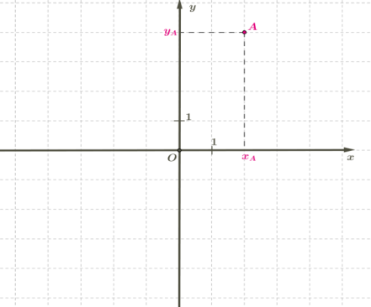
Աշխարհագրական կոորդինատներն են աշխարհագրական լայնությունը և երկայնությունը:
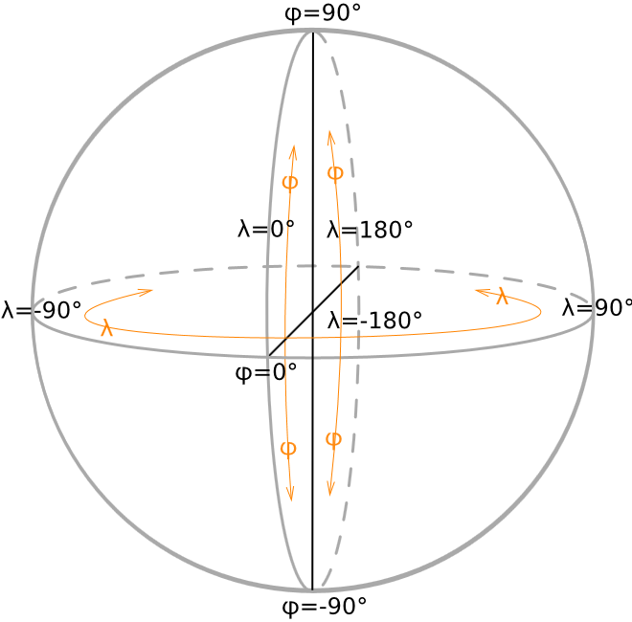
Աշխարհագրական լայնությունը`φ, չափվում է այն անկյունով,որ կազմում է տվյալ կետով անցնող ուղղաձիգ գիծը հասարակածի հարթության հետ:Լայնությունը հաշվում են 0°-ից մինչև 90°,հասարակածից հյուսիս և հարավ:
Երկայնությունը`λ, չափվում է այն անկյունով,որ կազմում է տվյալ կետի միջօրեականի հարթությունը սկզբնական միջօրեականի հարթության հետ: Սկզբնական միջօրեականից արևելք 0°ից մինչև 180°գտնվող երկայնությունները կոչվում են արևելյան,արևմուտքգտնվողները`արևմտյան: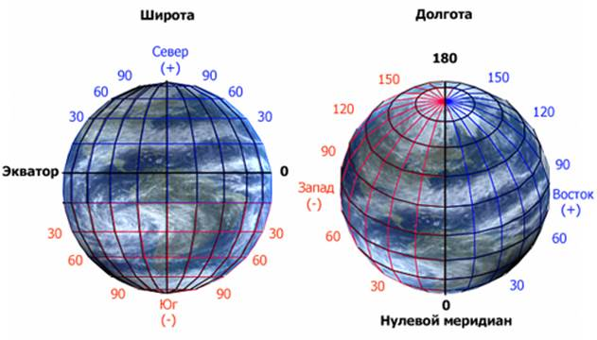

Համադրելով երկու համակարգերը կարելի է համադրել աբսցիսների առանցքը
հասարակածի հետ,օրդինատների առանցքը` գլխավոր միջօրեականի հետ:
Հորիզոնի չորս միջանկյալ կողմերը համադրվում են չորս քառորդների հետ:
I – հյուսիսարևելք III-հարավարևմուտք
II-հյուսիսարևմուտք IV-հարավարևելք

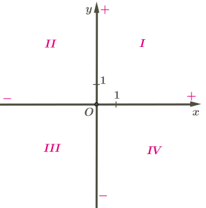

Հասարակածի և գլխավոր միջօրեականի հատման կետը O–ն է :
Այս թեմաների ուսուցման ժամանակ անհրաժեշտ պայման է մաթեմատիկական գիտելիքների ընդգրկումն ու կիրառումը:
Աշխարհատեղեկատվական համակարգի /ԱՏՀ/ հիմքում անգնահատելի է երկու գիտությունների կապը՝ աշխարհագրության և մաթեմատիկայի,այն կիրառվում է ռազմական հետազոտական աշխատանքներում: Անօդաչու թռչող սարքերը ճշգրիտ որոշում են տվյալ վայրի կոորդինատները,որը հաստատում է աշխարհագրական և մաթեմատիկական կոորդինատային համակարգերի համատեղելիությունը:
Քարտեզագրական պրոյեկցիաները,քարտեզագրամները հենվում են մաթեմատիկական գիտելիքների վրա:Այդ քարտեզները դինամիկ են ,կարող են ենթարկվել վերլուծության, համադրվել այլ քարտեզների,տվյալների,գծապատկերների,բովանդակության և մուլտիմեդիայի հետ:
Հարյուր հազարավոր կազմակերպություններ մարդկային գործունեության գրեթե բոլոր ոլորտներում օգտագործում են ԱՏՀ-ով քարտեզներ պատրաստելու հնարավորությունը,որոնք օգտագործվում են հաղորդակցության, վերլուծությունների կատարման,տեղեկատվության փոխանակման և բարդ խնդիրների լուծման համար:
Համադրությունների շարքում հատկանշական է դիագրամների կիրառությունը:Քարտեզագրամներ,քարտեզադիագրամներ թեմայից ուշագրավ են կլիմագրամները:
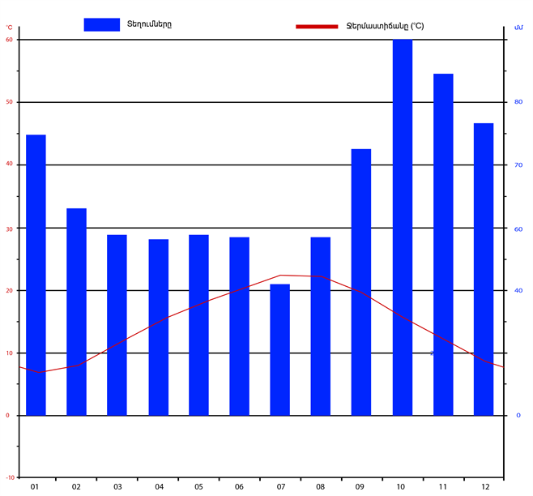
Կլիմագրամները միավորում են ջերմաստիճանային կորը և տեղումների դիագրամը՝ համատեղելով միջին ամսեկան ջերմաստիճանները և միջին ամսեկան տեղումների սյունակաձև դիագրամը: Հաշվարկները կատարվում են միջին թվաբանականը գտնելու միջոցով:
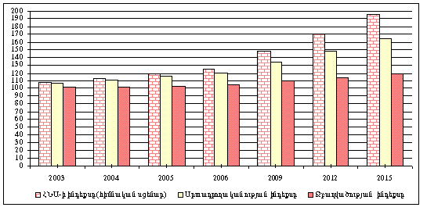
Դիագրամները կիրառելի են տնտեսագիտության մեջ՝ ՀՆԱ-ի ինդեքսի որոշումը,որը տվյալներ է տրամադրում սոցիալ-տնտեսական ոլորտում վերլուծություններ անելու համար:
Քարտեզագրամների միջոցով շատ կիրառելի է սեռատարքային բուրգը,որն ընդգրկում է սեռային և տարիքային խմբերի թվային տվյալները:
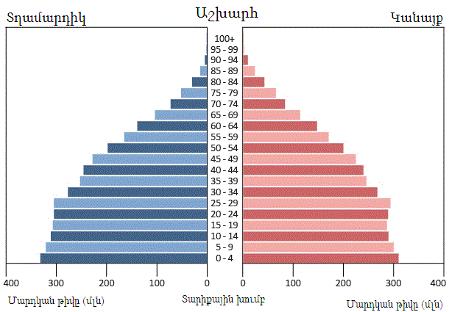

Ինչպես Է.Կանտն է վկայում.<<Յուրաքանչյուր բնական գիտություն պարունակում է այնքան ճշմարտություն,որքան նրանում մաթեմատիկա կա>>:Աշխարհագրական տեսական մտածողությունը թույլ է տալիս վերլուծել,համադրել ,կատարել ընդհանրացումներ և մաթեմատկայի շնորհիվ բարձրանում է գիտական եզրակացությունների ճշտգրտությունը,հուսալիությունը,հիմնավորվածությունը և ապացուցելիությունը:

